Мастер-класс для родителей

2 младшей группы
Воспитатель высшей категории: Бибаева Л.В.

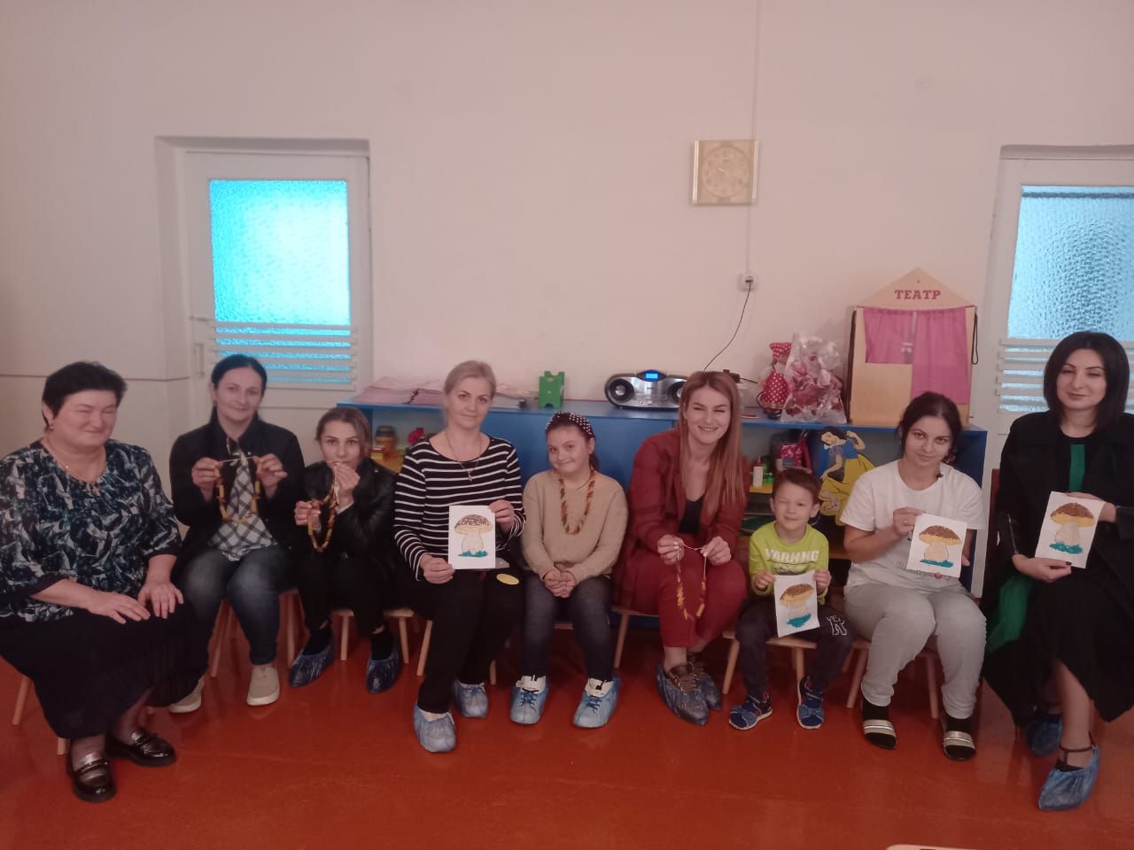

«Развитие мелкой моторики и сенсорного восприятия с помощью круп и макарон»
Цель: развитие мелкой моторики и сенсорного восприятия.
Задачи:
-помочь родителям с минимальными затратами сил и времени осуществлять целенаправленную работу по развитию мелкой моторики младшего дошкольного возраста в домашних условиях.
- познакомить с играми и упражнениями, направленными на развитие мелкой моторики руки, которые можно организовать в домашних условиях.
- познакомить детей с разными видами круп, развивать тактильное восприятие, развивать усидчивость.
Ход мероприятия:
Здравствуйте уважаемые родители!
Сегодня я проведу с вами мастер-класс на тему
«Развитие мелкой моторики рук».
Прежде чем перейти к нашему мастер классу, мне бы хотелось выявить ваши знания по данной теме. Для этого мы сейчас проведем Блиц-опрос.
У вас на столах лежать сигнальные карточки красного и зеленого цвета. Я буду задавать вам вопрос, вы должны поднять карточку с зеленым цветом если вы думаете ответить на вопрос «Да», а если «Нет» то с красным цветом.
Знаете ли вы, что такое мелкая моторика пальцев рук?
Если «Да», то поднимите зелёный кружок
Если «Нет», то поднимите красный кружок
- Имеете ли вы представление, как можно развивать мелкую моторику пальцев рук?
«Да» «Нет»
2.Развиваете ли вы мелкую моторику пальцев рук в домашних условиях?
Если «Да», «Нет»
- Как вы думаете, необходимо ли развитие моторики руки?
- Знаете ли вы, для чего это необходимо делать?
Что такое мелкая моторика? Ответы родителей
С научной точки зрения мелкая моторика – это координированные (согласованные, управляемые) движения мелких мышц пальцев и кистей рук.
А развитие мелкой моторики – это развитие мелких мышц пальцев рук.
Известно, что в последние 5-10 лет уровень речевого развития детей заметно снизился. Как вы думаете, с чем это связано?
Это можно объяснить несколькими причинами:
- взрослые меньше говорят с детьми;
- дети и сами меньше говорят, потому что больше смотрят и слушают (теле-аудио-видео);
- дети редко делают что-то своими руками, потому что современные игрушки и вещи устроены максимально удобно, но не эффективно для развития моторики (одежда и обувь с липучками вместо шнурков и пуговиц, книжки и пособия с наклейками вместо картинок для вырезания и т. д.).
Сейчас, к сожалению, у большинства детей наблюдается отставание в моторном развитии. Если раньше дети вместе с взрослыми больше делали руками: перебирали крупу, вязали и вышивали, то сейчас этим мало кто занимается. Поэтому у них слабо развита мелкая моторика.
Чем лучше развиты пальчики, тем лучше развита речь. Если движение пальцев рук соответствует возрасту, то и речевое развитие находится в пределах нормы; если движение пальцев отстает, то задерживается и речевое развитие. Речь совершенствуется под влиянием импульсов от рук, точнее, от пальцев. Поэтому, если Вы хотите, чтобы ребенок хорошо говорил, развивайте его ручки!
Хочу вам процитировать высказывания двух знаменитых людей
Как говорил Василий Александрович Сухомлинский
«Чем больше мастерства в детской руке, тем умнее ребёнок»
А это высказывание Эммануила Канта- немецкий философ
«Рука – это вышедший наружу мозг человека»
Почему же развитие мелкой моторики рук оказывает развивающее действие на ребенка в целом.
Дело в том, что в головном мозге человека центры, которые отвечают за речь и движения пальцев расположены очень близко. И если мы будем развивать мелкую моторику, тем самым активизируем эти центры. Поэтому нужно уделять большое внимание развитию и совершенствованию мелкой моторики дошкольников.
Она оказывает влияние не только на речь, но и на развитие таких психических процессов, как внимание, память, мышление и воображение.
Начинать развитие мелкой моторики важно с раннего детства. Казалось бы, все замечательно – малыши растут, их ручки с каждым годом должны становиться все более сильными и ловкими, но, к сожалению, само собой не у всех это происходит. Многим детям сложно манипулировать мелкими предметами, они неправильно держат карандаш, пальцы рук у них вялые и неловкие. Как же помочь им добиться необходимой ловкости?
Для развития мелкой моторики рук можно использовать разные игры и упражнения. С некоторыми из них мы с вами познакомимся.
Одна из них - это пальчиковая игра, сопровождаемая чтением стихотворений. Это веселые упражнения для пальчиков и ручек. Пальчиковые игры очень эмоциональны, увлекательны для детей.
Пальчиковая гимнастика решает множество задач в развитии ребенка:
- способствует овладению навыками мелкой моторики;
- помогает развивать речь;
- повышает работоспособность головного мозга;
- развивает психические процессы: внимание, память, мышление, воображение;
- развивает тактильную чувствительность;
- снимает тревожность.
Сейчас я вам предлагаю поиграть в пальчиковые игры
Пальчиковые игры
«Кошки- мышки»
Вот кулак, (показать кулак левой руки)
А вот – ладошка, (раскрыть пальцы, ладонь вверх)
На ладошку села кошка. («когти» правой руки водят по ладошке левой)
Села мышек посчитать,
Раз, два, три, четыре пять. (правой рукой загибать по одному пальцу левой)
Мышки очень испугались, (вращать кулаком)
В норки быстро разбежались (спрятать кулак под правую подмышку)
«Оладушки»
Ладушки- ладушки,
Пекла бабка оладушки, (хлопать в ладоши, которые надо держать горизонтально, при этом сверху то правая, то левая рука)
Маслом поливала, (левая ладонь - горизонтально, а правая рука стучит по ней, собранными в щепотку пальцами)
Деточкам давала. (обе руки вытянуть перед собой)
Даше - два! (показать средний и указательный палец правой руки)
Паше - два! (показать средний и указательный палец левой руки)
Ване - два! (показать средний и указательный палец правой руки)
Тане - два! (показать средний и указательный палец левой руки)
Всем дала! (вытянуть руки в стороны и вперед и слегка поклониться)
Æнгулдзитæй гъазт: «Бийнонтӕ»
Хестæр æнгулдзæмæ амонуй Аци ӕнгулдзӕ æй баба
Амонæн æнгулдзæмæ амонуй Аци ӕнгулдзӕ æй нана
Астæуккаг æнгулдзæмæ амонуй Аци ӕнгулдзӕ æй фидæ
Æнæном æнгулдзæмæ амонуй Аци ӕнгулдзӕ ӕй мадæ
Кæстæр æнгулдзæмæ амонуй Аци ӕнгулдзӕ мæхуæдæг – бийнонтӕн сӕ бӕттӕг.
Пальчиковая игра «Засолка капусты»
Мы, капусту рубим, рубим
(Движения прямыми кистями вверх-вниз)
Мы капусту трем, трём
(Пальцы обеих рук сжаты в кулачки, движения кулаков к себе и от себя)
Мы капусту солим, солим
(Имитировать посыпание солью из щепотки)
Мы капусту жмем, жмём
(Сжимать и разжимать пальцы)
Маслом поливаем, (левая ладонь - горизонтально, а правая рука стучит по ней, собранными в щепотку пальцами)
А потом съедаем - Ам!
ПАЛЬЧИКИ»
Раз, два, три, четыре, пять,
Вышли пальчики гулять!
Раз, два, три, четыре, пять,
В домик спрятались опять.
(поочерёдно разгибать все пальцы, начиная с мизинца, затем сгибать их в том же порядке)
Вот такие небольшие стихи, сопровождаемые движениями пальцев рук, ладоней и кулачков помогают детям не только развить моторику, но и … (что? - вопрос к родителям). Ну конечно, речь, память. В эти игры мы играем с детьми в группе.
«Нельзя играть с едой!» - говорили нам родители в детстве, но как же хотелось! Так почему бы не использовать это в обучении и развитии детей?
Игры с крупами – это простой и доступный вариант развития детской моторики
Крупы и макаронные изделия полезно использовать для всестороннего развития детей. Такие игры очень полезны для мелкой моторики, сенсорики, усидчивости, творчества, внимания.
Первое что надо сделать – познакомить ребенка с крупами. Для этого можно взять несколько небольших емкостей – и насыпать в каждую – какую-то крупу. Для этого подойдут любые крупы, которые есть в доме: фасоль, горох, гречка, пшено, манка, рис, макароны.
Я вам предлагаю дома поиграть с детьми в очень интересные игры.
Можно поиграть в увлекательную игру «Юный художник»
Цель игры: развивать творческие способности и тактильное восприятие
Насыпьте на поднос манку (желательно использовать поднос тёмного оттенка) и
предложите малышу нарисовать на крупе простые изображения (солнышко, колобка, волнистые и прямые линии, дорожку, облако, дождик, геометрические фигуры, цифры) всё, на что хватит фантазии.
«Ситечко». В тарелке смешать манку и рис. Предложить ребенку пересеять с помощью сита смесь круп.
Цель игры : научить различать размеры предметов
«Поможем Золушке» Замечательная игра на внимание, усидчивость и воспитание терпения. Смешайте два вида круп (лучше использовать очевидно различающиеся зёрна, например, гречку и фасоль) и предложите ребёнку рассортировать их по баночкам. Начните игру с создания ситуации проблемы, детки раннего возраста с энтузиазмом подключаются к помощи другим. Например:«Медвежонок собрался приготовить на ужин гречку, но банка выпала у него из рук и гречка перепуталась с фасолью. Давай поможем Медвежонку разделить зёрнышки?». Будьте внимательны: следите, чтобы малыш не тянул зёрна в рот или в нос! Не оставляйте детей без присмотра!
«Макаронные бусы» Предложите ребёнку сделать бусы для мамы или бабушки. Для игры понадобится шнурок и макароны в форме трубочек. Покажите малышу, как нанизать макароны на верёвочку «Ниточку в дырочку» и дайте ему возможность дальше самому заняться этим непростым занятием. Для первых раз предпочтительнее выбирать широкие макароны, которые будут легко нанизываться на шнурок, но со временем можно усложнить игру, выбрав более узкие макароны. Обязательно помогайте малышу поначалу! Можно добавить в игру цвета, покрасив макароны обычной гуашью. пищевым красителем. Цель игры: развивать усидчивость и аккуратность.
«Клад» - ещё одной увлекательной игрой станет поиск затерявшихся предметов. Насыпьте в емкость любую мелкую крупу, и спрячьте под ней несколько предметов. Это могут быть фигурки животных, небольшие игрушки из под киндер – сюрпризов, карандаши. Важно, чтобы часть предметов была видна над крупой, тогда ребёнок сможет интуитивно догадаться, что ему необходимо «провести раскопки». Малыша обязательно заинтересует этот процесс!
Цель игры: развивать усидчивость и внимание.
Можно взять листы из раскрасок — и «раскрашивать» картинки крупами, насыпая их тонким слоем. Если хотите, чтобы шедевр остался надолго — клеем ПВА намажьте листочек, чтобы крупа прилипала. Получится отличная картина в галерею малыша.
Очень надеюсь, что смогла Вас убедить в значимости развития руки для ребенка дошкольного возраста и в том, что совместными усилиями мы поможем нашим детям тренировать руку, способствовать развитию высших психических процессов. Для того чтобы заинтересовать ребенка и помочь ему овладеть новой информацией, нужно превратить обучение в игру, не отступать, если задания покажутся трудными, не забывать хвалить малыша.
Для достижения желаемого результата необходимо сделать работу по развитию пальцевой моторики регулярной.
Желаю успехов!
Предлагаю Вашему вниманию памятку для развития мелкой моторики.
Большое спасибо за активное участие!
